TQM全员质量管理推行实务

课程背景：
随着企业的高速发展，诸多公司年营业额由过去300万(人民币)增加到了现在6000万，乃至未来的三个月要完成12000万。生意蒸蒸日上过程中，难免有着一些大家都不愿意看到的“质量重大事故”。面对不断变化的生产过程和竞争对手的压力，质量人应该如何在突围中扮演核心引擎角色？在企业革新的道路上如何摆脱质量管理过程中的迷茫与误区？没有质量，就没有企业的明天！质量作为企业未来竞争的决战场，在Q（质量）、C（成本）、D（交期）、S（服务）全方位激烈竞争，如何开展TQM对产品和服务实施有效的管理，如何达成零缺陷质量承诺与顾客的满意是每个企业都必须应对的挑战与任务
为什么全面质量管理的做法坚持不下去呢？尽管在企业所有的制造、设计、工艺和供应链等现场，全面质量管理成为广为人知的基本常识，但这个疑问仍然使得全面质量管理持续不能经营下去。为了摆脱我们过去的迷茫与误区， 本课程研修TQM全员质量管理推行实务，掌握TQM的基本工作方式，提高全员质量意识，以全员参与质量管理作保证，通过“全员、全范围、全过程” 的质量管控，提升“物的品质、事的品质、人的品质、环境的品质”为手段，最终实现零缺陷的企业目标

课程收益：
● 提升全员工质量意识的能力，并推动全员工主动参与质量改善的活动
● 梳理智慧质量经营基本策略，并如何化“不可能”为可能的关键能力
● 掌握质量运营的九招必杀技、让质量运营变得如此的轻松、简单有效
● 提升设计质量运营过程中所需要的综合能力，降低浪费所带来的成本
● 推动制造质量运营过程中所需要的方法技巧，促进质量改善的有效性
● 建立客户投诉的标准和流程，以及优化客户服务中的标准，和满意度
● 掌握质量领导力开发的能力，以及关键业务流程的质量改进活动推广

课程时间：2天，6小时/天
课程对象：生产、研发、质量、工程、设备部门等中高层管理人员
课程方式：录工具复制+录像观赏＋案例解析+训战推演+成果分享+疑难问答＋精彩点评
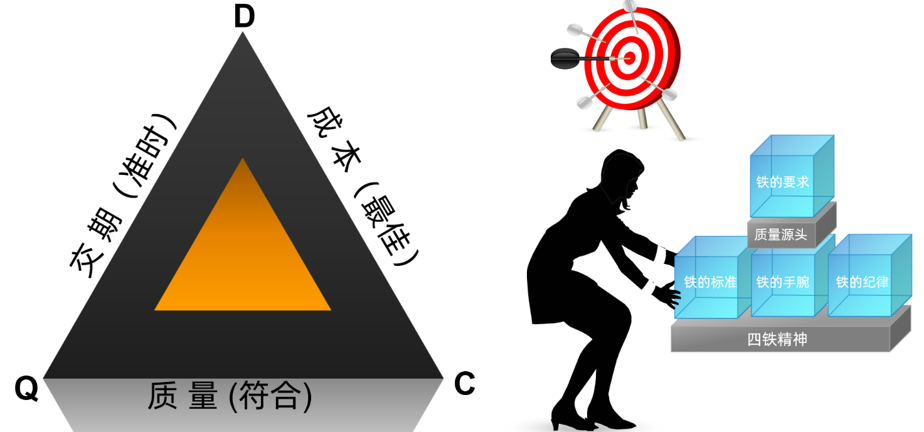

课程大纲
第一讲：从新质量走向心质量
一、树立超群的质量意识
案例：质量何尝不是企业的命根子
1. 如何轻松有效跳出质量管理的误区
2. 阻碍企业高质量发展的4个要素
1）能力瓶颈：多技能工矩阵式管理
2）材料瓶颈：辅佐式驱动管理模式
3）工艺瓶颈：数字化质量改善系统
4）需求瓶颈：用户思维的合作机制
研讨：为什么质量不等于客户满意
3. 有效提升全面质量意识的三道防火墙
1）解决员工看不到：眼见为实的信赖感
2）解决员工听不到：思维赋能的力量感
3）解决员工闻不到：匠心氛围的归属感
案例：质量是由做事的人保证的
二、让质量成为员工习惯
1. 四个及时：品质支持企业未来
演练：【四个及时】管理确认表
2. 五项检查：过程质量做得更好
演练：【五项检查】管理确认表
3. 六个动作：让工作效能最大化
演练：【6个动作】管理确认表
4. 学习会：最佳质量学习奖机制
5. 竞赛会：最佳质量贡献奖机制
案例：从新质量走向心质量蜕变
视频：向服务业学习质量管理
三、质量未来更好的策略
1. 员工前瞻性思维模式的4问
2. 管理好质量未来的势、道、术
演练：个人及团队的创新性思维
3. 踏上未来策划快船的5步法
4. 增添做事动力/借他人力量的3个技巧
案例：顾客满意度的测评与提升
5. 如何站在高处看质量的全局
6. 让质量未来更好的3大模式
研讨：未来质量经营的核心策略

第二讲：提升全面质量九招必杀技
一、三招塑造正向质量氛围
第一招：质量日及制度
1）誓师大会：做好质量的决定与承诺
2）运营制度：全员参与质量的源动力
3）工作要点：执行质量日活动的要点
演练：全员集体质量宣誓环节
第二招：组织保证及职责
1）委员会：质量管理方向的决策者
2）执行组：质量管理运营的落地者
3）项目组：质量改善实施的践行者
第三招：全员质量教育
1）基层者：品质是做事人保证的
2）管理者：全新质量标杆创造者
3）供应商：来料的品质风险减少
演练：岗位胜任能力模型
二、三招建立质量标准规范
第四招：建立品质管理的标准
1）第一步：过程拆解
2）第二步：找准关键动作
3）第三步：时间结点
3）第四步：写下来、照着做
第五招：清晰的目标管理系统
1）设定：如何设定清楚的目标
2）路径：目标与指标分解系统
3）督导：让成果达成更有保障
第六招：建立品质管理的规范
1）职能：清楚自己的工作要领
2）流程：流程简单化工作模式
3）制度：让员工按规则办事情
三、三招应用质量管理方法
第七招：消灭品质隐形杀手
1）五常法：促进品质、交期、成本
2）流程图：找到浪费隐形工厂
3）5个为什么：让员工多问5个为什么
第八招：让问题无处藏身
1）发现问题：找准问题的方法与工具
2）测量问题：现状量测的方法与工具
3）分析问题：真因验证的方法与工具
4）改善方案：方案最佳化的基本步骤
5）控制系统：让标准化贯穿整体流程
第九招：精细化让系统更有效能
1）精：精益求精的工匠精神
2）准：人事物连接到精准的工作方法
3）细：操作细化、管理细化和执行细化
3）严：严格控制偏差，严格执行标准和制度
案例：CKT公司方法与工具的应用

第三讲：全质量链管理系统技术
一、设计质量：革新设计不走回头路
1. 阻碍新产品设计质量提升的原因
2. 设计质量的策略地图工作指南
3. 设计质量保证DQA的定位与职能
研讨：设计质量保证DQA意义和价值是什么？
4. DFSS、DFX与设计质量的整合技术
5. 设计变更管理的监控与创新性改善
6. 产品设计技术性人才的能力培养
7. 设计质量管理者的项目管理心思维
案例：如何优化设计质量的价值流程
二、制造质量：精益质量在工序保证
1. 标杆完美现场是怎样炼成的
演练：发现现场问题并找到差距
2. 精益5S与目视化在过程中的应用
3. 标准在制造工序实施要点
4. 现场OJT与多技能员工培育
案例：关键岗位员工多技能工养成
5. 防错装置与PFMEA预防技术
6. 降低现场浪费成本PONC的路径
案例：生产线FPY一次合格率的降低
三、供应商质量：与高层达成质量共识
1. 如何通过现场诊断了解供应商现场
2. 诊断结果之数据分析与寻找改善空间
3. 现场质量辅导的主要内容与步骤
4. 同类供应商表现评比机制与激励方案
5. 整体供应商表现评比机制与管理制度
案例：供应商管理辅导后的财务效益
6. 平衡绩效分卡的绩效考核系统
7. 供应商QDCST评估系统的规划
8. 供应商QDCST评价系统的实施
9. 供应商QDCST月、季、年度分析报告
10. 季度商业评审会议QBR的规划
四、客服质量：客户是最便宜的顾问
1. 客服质量的身份定位与职能规划
2. 如何有效建立客服质量管理体系
3. 建立客户投诉处理的标准与流程
4. 如何应对客户投诉处理的技巧
5. 解决客服具体问题的工具箱
6. 客服质量人才的选择及培养
7. 客服质量人才的个人觉悟与修为

第四讲：非质量部门的质量管理
一、部门关键质量指标与绩效考核
1. 目标分解流程与矩阵决策技术
2. 部门关键质量指标的匹配与监控
3. 员工的纪律考核与品行考核
4. 如何设定指标的权重与评分等级
5. 如何避免绩效考核推行的失败
6. 不同类型的员工考核方法与流程
7. 员工态度与能力考核指标评定表
案例：F公司员工级绩效考核表示例
二、质量精英人才批量复制
1. 企业人才培育发展的5部曲
2. 20%关键员工的能力差距分析
3. 快速人才培育的主要内容与步骤
4. 人才培育的要求与现场教学法
5. 建立和完善人才培育的体系与制度
6. 关键员工的股份制改造计划
案例：H公司精益人才培育的解决方案
三、质量成本在各业务部门中的应用
1. 现场7大浪费的识别
2. 质量成本的系统框架与方向
3. 质量成本的科目分解与标准化系统
4. 员工核算质量成本的5种方法
5. 面向财务的质量成本分析方法
6. 建立质量成本系统的策略方向
研讨：部门的质量成本应该谁来统计
案例：T公司FY09财年的质量成本总报表

第五讲：精益现场突破性快速改善
一、项目思考方向与选择技术
1. 内部过程声音与常见的项目类型
2. 如何选择合适的精益现场项目改善
3. 选择精益现场项目需要考虑条款与准则？
4. 项目选择中的树形结构图分析
5. 筛选更多项目的矩阵式分析
6. 不适合改进项目条款与准则
7. 项目筛选中的风险管控分析
案例：不好的项目题目范例
案例：适合的项目题目范例
二、精益现场突破性改善的方法及工具应用
1. 结构分析图：如何把项目大问题拆解为小问题
2. 目标法：如何合理设定精益现场项目的目标和指标
3. 流程分析法：如何有效找到流程中的隐形工厂
4. 原因分析法：找到有可能性的原因
5. 矩阵法：筛选对大问题有改善帮助的原因
6. 评估法：找到真正有影响的原因
7. 方案整合法：运用一系列的工具及方落实改善项目
8. 标准化：如何让改善变得持续有效
三、精益现场突破性改善小型工作坊流程
1. 讲师引导：学员们分组讨论，发现问题，找到改善的主题
2. 讲师提前制定精益现场突破性改善的项目改善模板
3. 讲师开始讲解精益现场突破性改善的项目改善模板
4. 讲师拆解模板的工具及方法
5. 根据1找到内部改善主题，进行分组模拟练习
6. 学员们分组上台【降本增效落地方案】
7. 讲师辅导及点评

课程总结Q &A
1. 回顾并复习2天的课程重点
2. 专家现场指导学员在课后如何持续应用
3. 快乐分享—3分钟课程感悟
4. 课程效益—5分钟专家现场咨询与辅导
5. 运用《质量改善模板》快速改善工作绩效

